МУНИЦИПАЛЬНОЕ ОБРАЗОВАНИЕ
ГОРОД НОВОРОССИЙСК

МУНИЦИПАЛЬНОЕ АВТОНОМНОЕ ДОШКОЛЬНОЕ ОБРАЗОВАТЕЛЬНОЕ УЧРЕЖДЕНИЕ ЦЕНТР РАЗВИТИЯ РЕБЕНКА - ДЕТСКИЙ САД № 82 «СКАЗКА»
МУНИЦИПАЛЬНОГО ОБРАЗОВАНИЯ ГОРОД НОВОРОССИЙСК

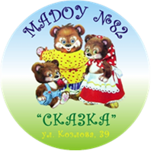

ОПИСАНИЕ ПСИХОЛОГО-ПЕДАГОГИЧЕСКОЙ ТЕХНОЛОГИИ РАБОТЫ
ПЕДАГОГА-ПСИХОЛОГА
БЕРНШТАМ ЛАРИСЫ ЛЕОНИДОВНЫ

2017 г
Муниципальное автономное дошкольное образовательное учреждение центр развития ребенка - детский сад № 82 «Сказка» открыт в 1987 году, находится в городе-герое Новороссийске, построено по типовому проекту. В 2007 году ДОУ было аккредитовано и получило статус центра развития ребенка.

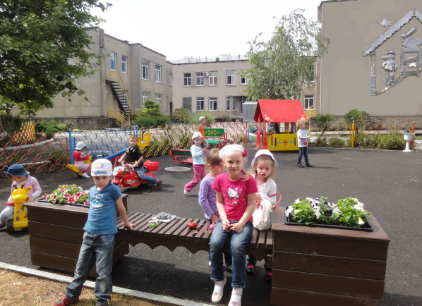

Учреждение расположено в центре города, в зеленой зоне, имеет удобное транспортное расположение.
В настоящее время в детском саду 11 групп общеразвивающей направленности, общее количество воспитанников – 444 ребенка.
Ведущим направлением работы учреждения является социально-коммуникативное развитие детей, внедрение новых форм взаимодействия с семьями воспитанников.
В нашем ДОУ сложился стабильный, инициативный, работоспособный, квалифицированный коллектив, состоящий из 32 педагогов. Наши педагоги находятся в постоянном поиске новых форм и методов работы. Наш детский сад – активный участник проводимых мероприятий различных уровней: федерального, краевого и муниципального.
Нашим учреждением успешно внедрен проект инновационной деятельности «Кадровая политика в системе работы ДОУ». Данный проект внесен в муниципальный банк данных передового педагогического опыта.
Я, педагог-психолог детского сада, организую свою работу в полном соответствии с основными направлениями деятельности, целями и задачами образовательного учреждения, на основе плана работы, утверждённого руководителем МАДОУ № 82 и согласованного с МКУ ППМС центр «Диалог».
Моими основными целями, как педагога - психолога ДОУ, являются:
- Создание условий для обеспечения полноценного психического развития детей дошкольного возраста в процессе их воспитания, образования и социализации на базе ДОУ.

- Содействие администрации и педагогическому коллективу ДУ в создании социальной ситуации развития, соответствующей индивидуальности детей и обеспечивающей психологические условия для охраны психологического и психического здоровья детей, их родителей, педагогических работников и других участников образовательного процесса.

- Содействие педагогическому коллективу, администрации, родителям в воспитании детей дошкольного возраста, формировании у детей социальных качеств личности, способности к активному социальному взаимодействию; психологической готовности к школьному обучению.

Поставленные цели реализую через основные направления профессиональной деятельности педагога-психолога:

Детский сад – это первый внесемейный институт, первое воспитательное учреждение, с которым вступают в контакт дети. Для предупреждения дезадаптации и острой эмоциональной реакции у детей младших групп в адаптационный период провожу ряд мероприятий:

Для улучшения адаптации детей младших групп и оказания им психологической поддержки провожу занятия по программе А.С. Роньжиной «Цикл занятий с детьми 2 – 4 лет в период адаптации к дошкольному учреждению» и цикл упражнений «Игры с водой».

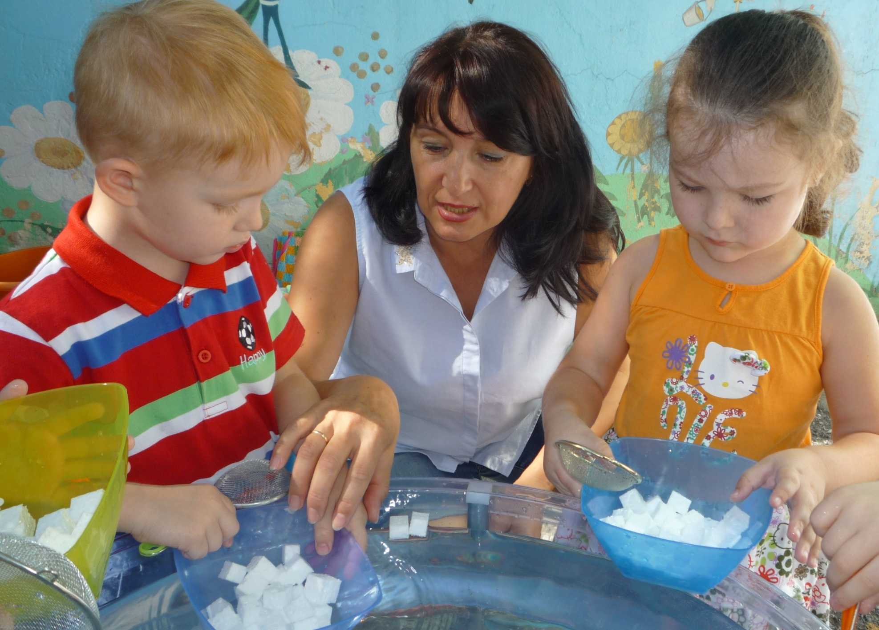

В результате проведенной работы дети нашего детского сада успешно адаптируются к условиям дошкольного образовательного учреждения.

Не менее важный этап в моей работе - подготовка детей к школьному обучению, в котором также задействованы все направления работы педагога-психолога.

В рамках городского методического объединения педагогов-психологов ДОУ представила опыт работы: «Психологическое сопровождение преемственности «детский сад – начальная школа» в 2013 году.
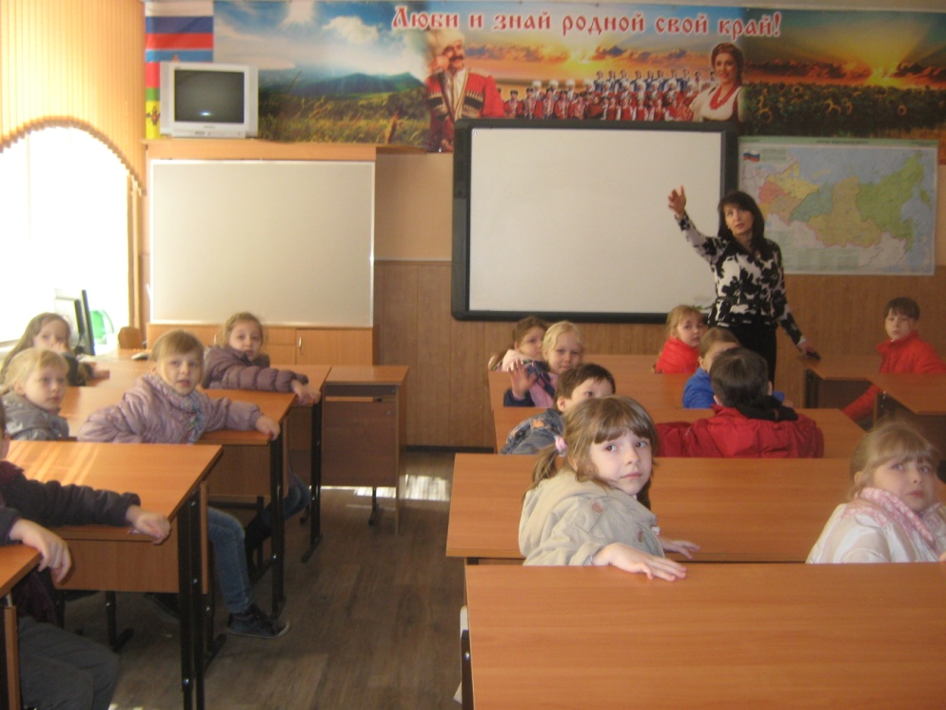

Для того чтобы получить информацию об уровне психологического развития детей, выявить индивидуальные особенности и проблемы участников воспитательно-образовательного процесса в течение года провожу диагностические исследования:

Диагностируя ребенка, я использую такие методы, как наблюдение, беседа, стандартизированные методы диагностики психических процессов, проективные методики.

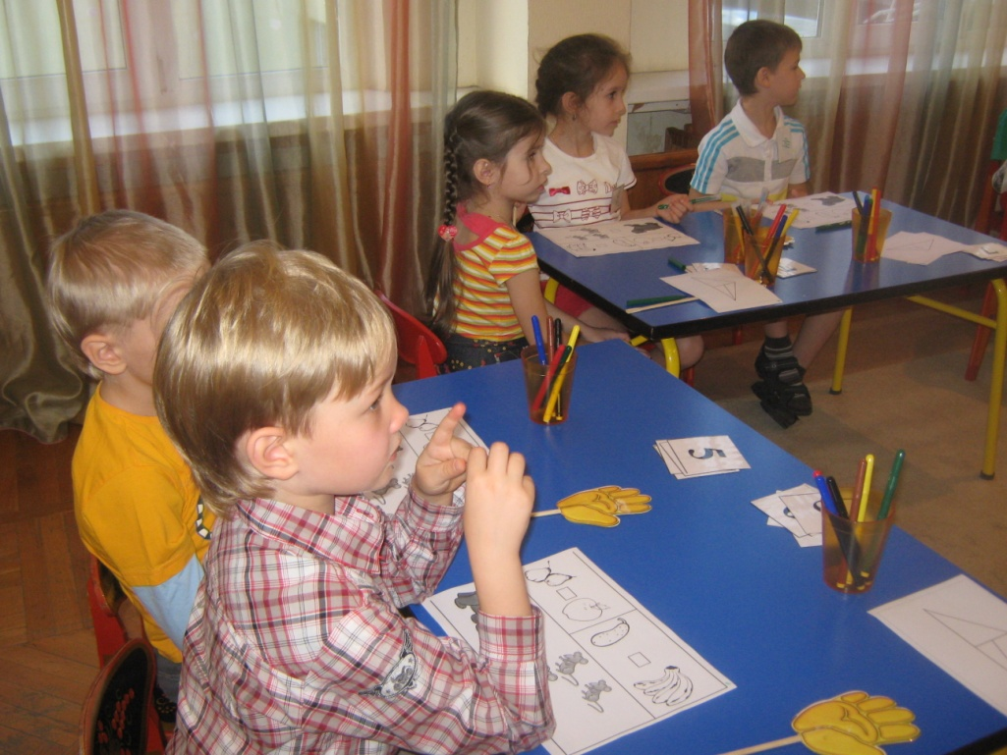

На основе анализа проведенной диагностики я провожу углубленную диагностику с детьми, предположительно имеющими проблемы в личной сфере, и выстраиваю стратегию коррекционно-развивающей работы.
Значительную часть своей работы я посвящаю коррекционно-развивающей работе.
СОДЕРЖАНИЕ КОРРЕКЦИОННОЙ РАБОТЫ

с родителями
с педагогами
с детьми

Обеспечение взаимодействия, коррекция детско-родительских отношений
Согласование плана работы, коррекция стиля взаимодействия
Реализация психолого-педагогического процесса

Коррекция сенсорно-перцептивной и интеллектуальной деятельности
Коррекция эмоционального развития ребенка

Коррекция развития
личности

Психологическая коррекция
поведения детей

По мнению И.В. Дубровиной, основной целью коррекционной работы с детьми с нормальным развитием, является содействие полноценному психическому и личностному развитию, оказание ребенку помощи в наиболее полном раскрытии всех его потенциальных возможностей.
Для детей с ограниченными возможностями здоровья я разрабатываю индивидуальные коррекционно-развивающие программы, учитываю потенциальные возможности и имеющиеся трудности ребенка, его индивидуальные особенности.

Так как ведущим видом деятельности в дошкольном детстве является игра, я стараюсь использовать игру во всех формах работы, направленных на развитие или коррекцию высших психических познавательных процессов (память, внимание, воображение, восприятие, мышление), развитие эмоционально-волевой сферы, коммуникативных навыков.
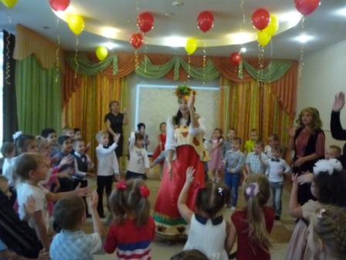

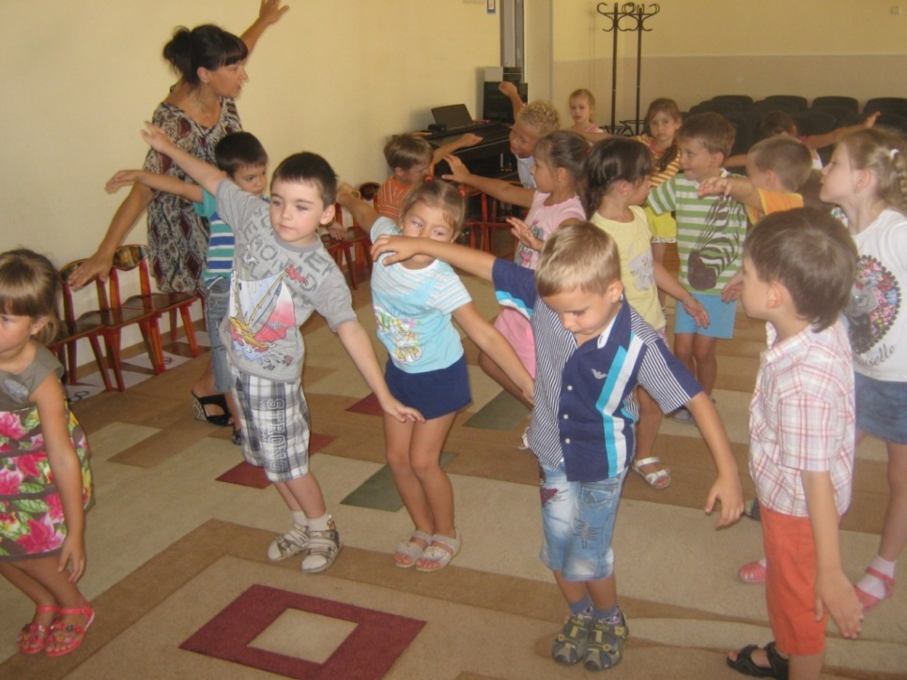
Использую в работе игры или игровые упражнения (по методикам К.Фопеля, С.В. Крюковой, Н.П. Слободяник) в развивающих и корректирующих занятиях, в диагностике, в консультациях и тренингах.

Разработанное мною занятие на тему «Развитие познавательных процессов старших дошкольников» стало победителем в Краевом конкурсе на лучшую разработку для дошкольных учреждений «Мультимедиа урок» (2013г.).
С использованием игровой технологии разработала и провела интеллектуальный конкурс «Знай-ка» для детей подготовительных групп. Материалы этого мероприятия были опубликованы в федеральном журнале «Няня».
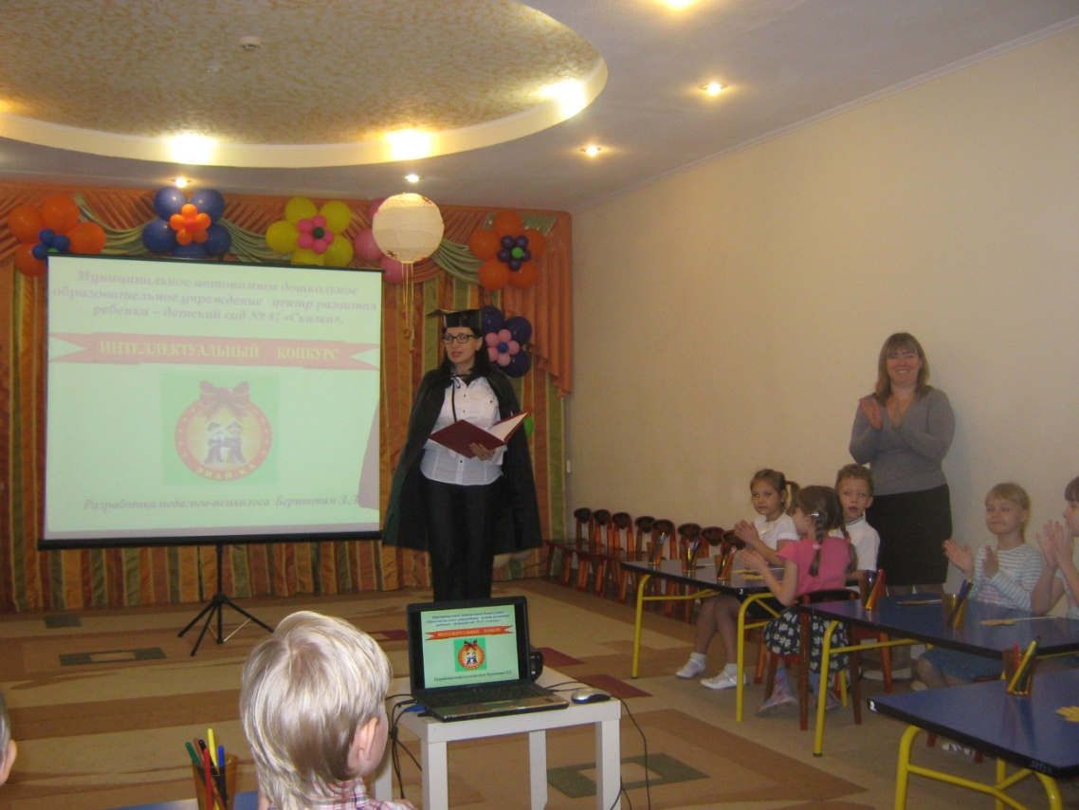

На Всероссийском конкурсе профессионального мастерства педагогов «Мой лучший урок - 2016» заняла III место с конспектом интегрированной занятия по организации непосредственной образовательной деятельности «Человек и его тело» для детей старшего дошкольного возраста с использованием современных ИКТ.

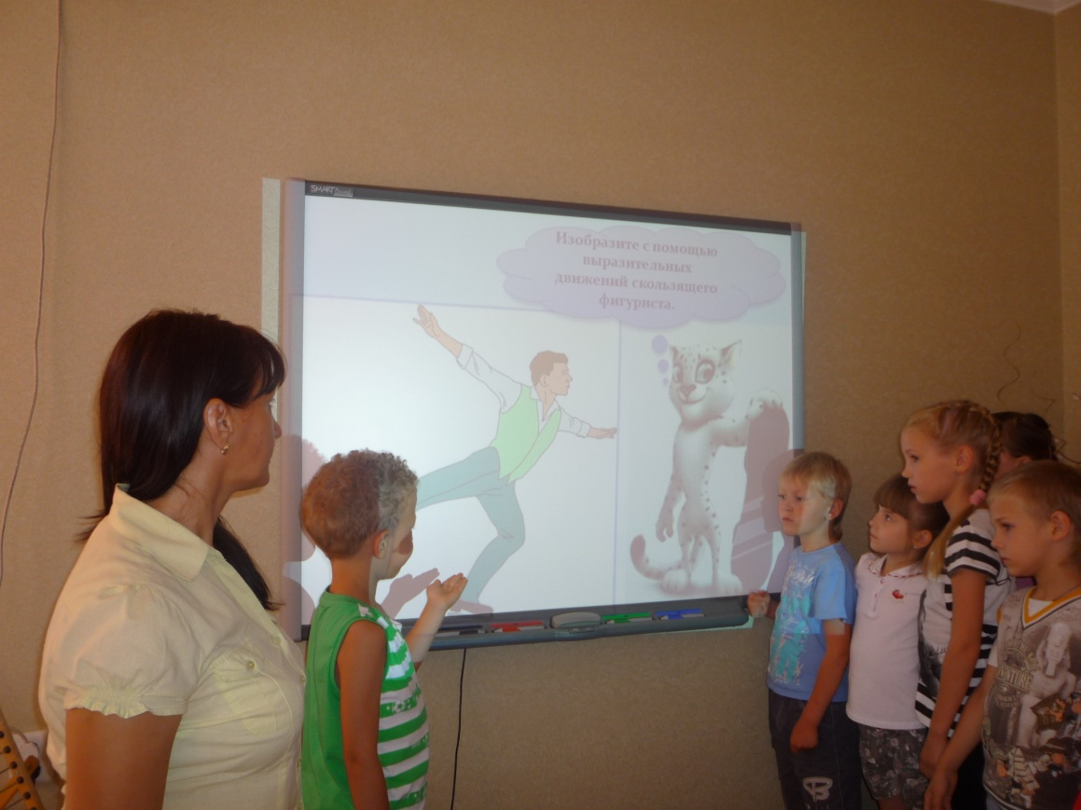

Специфику игровой технологии в значительной степени определяет игровая среда: игры с предметами и без, игры компьютерные, с дидактическим материалом (настольные, комнатные, уличные).
Применяю и различную модификацию: имитационные, операционные, ролевые, театрализованные игры.
Игровые технологии способствуют более успешной социализации ребенка, развитию коммуникативных навыков, расширению знаний и представлений об окружающем мире.
Использую в работе различные методы арт-терапии. Например, глина, тесто, песок и иные пластические материалы обладают огромными возможностями для выражения сильных переживаний. Песочная терапия стабилизирует эмоциональное состояние. Наряду с тактильно-кинестетической чувствительностью дети учатся прислушиваться к себе и проговаривать свои ощущения, гармонично развиваются все виды познавательных процессов (внимания, мышления, памяти, мелкой моторики, совершенствуется предметно-игровая деятельность, развитие коммуникативных навыков у детей).
В результате арт-терапевтической работы у детей выплескиваются отрицательные эмоции, высвобождается психологическая энергия, которая обычно тратится на неэффективное напряжение, и дети становятся спокойнее и расслабление. Демонстративность, негативизм, агрессия уступают место инициативности и творчеству
В диагностической и развивающей работе предоставляю возможность детям самим выбирать материал. В результате диагностическое мероприятие может превратиться в интересную сказку с приключениями вымышленного героя.

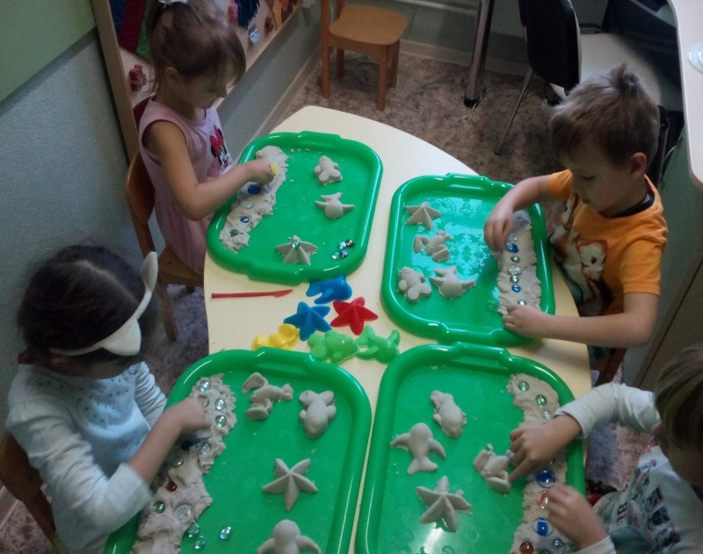
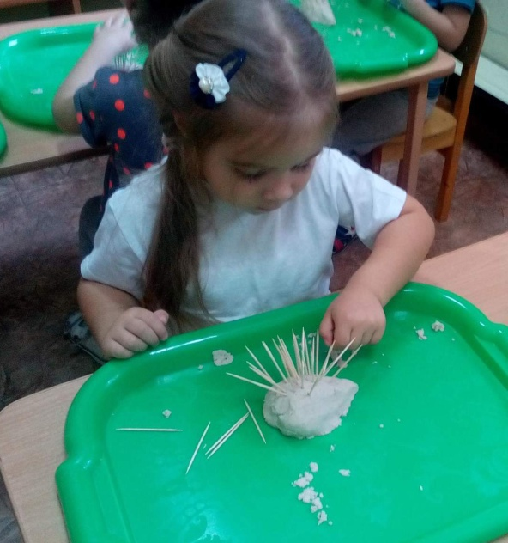
Но особое удовольствие доставляет детям создание коллективных работ. В процессе коллективного выполнения задания создаются условия для развития умения договариваться, уступать, вносить собственный вклад в общее дело, проявлять инициативу, выдвигать предложения, отстаивать собственное пространство, идею.

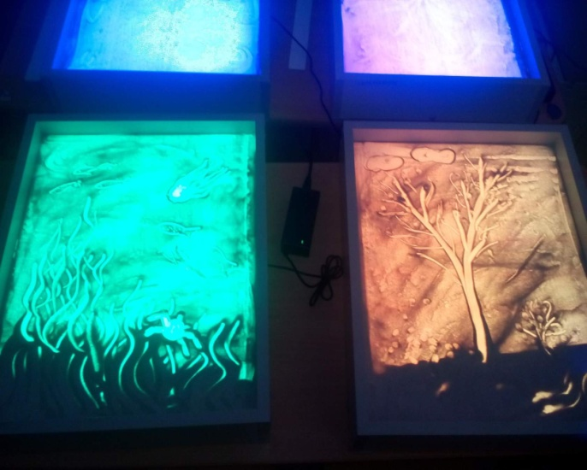
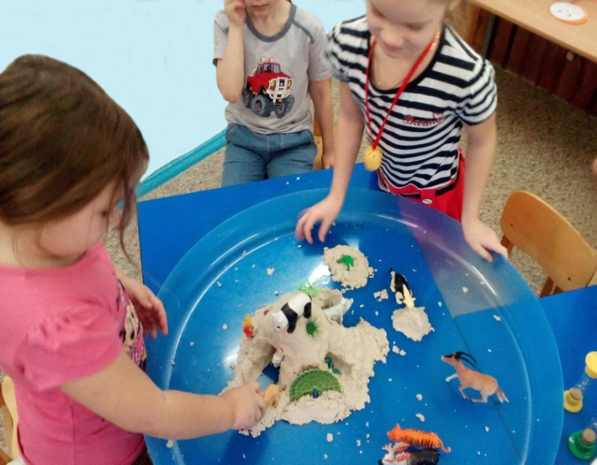

Применяю метод «Работа с волшебными красками» Т.Д. Зинкевич-Евстегнеева, помогаю детям найти выход внутренним конфликтам и сильным эмоциям. Он способствует повышению самооценки воспитанников, дает возможность осознавать свои ощущения и чувства, развивает художественные способности.

Арт-терапевтическая техника «Коллаж» является эффективной в работе с личностью. Коллаж помогает определить психологическое состояние в данный момент времени, выявить переживания и развить творчество и фантазию.
Коллаж моей воспитанницы стал победителем муниципального этапа конкурса творческих работ «Нет тебя дороже...» Новороссийск, 2012 год.
Техника коллажа нередко помогает преодолеть робость, связанную с отсутствием «художественного таланта» и умений. Кроме того, использование уже готовых предметов и изображений для создания из них новой композиции дает чувство защищенности — дети не так отождествляют свои переживания с этими предметами и изображениями, как, например, с собственными рисунками, что обеспечивает необходимую защиту от слишком сильных или деликатных чувств и дает чувство безопасности при изобразительной работе.

Универсальность элементов песочной терапии, арт-терапии и сказкотерапии позволяют мне применять их при решении воспитательных, коррекционных, диагностических и развивающих задач.
Одними из важнейших составляющих коррекционно-развивающего направления являются здоровьесберегающие технологии. Они применяется мной регулярно, включены в каждое занятие с детьми в различных вариантах: психомышечная тренировка, шепталки и будилки, этюды на расслабление и снятие мышечного и эмоционального напряжения и т.д.

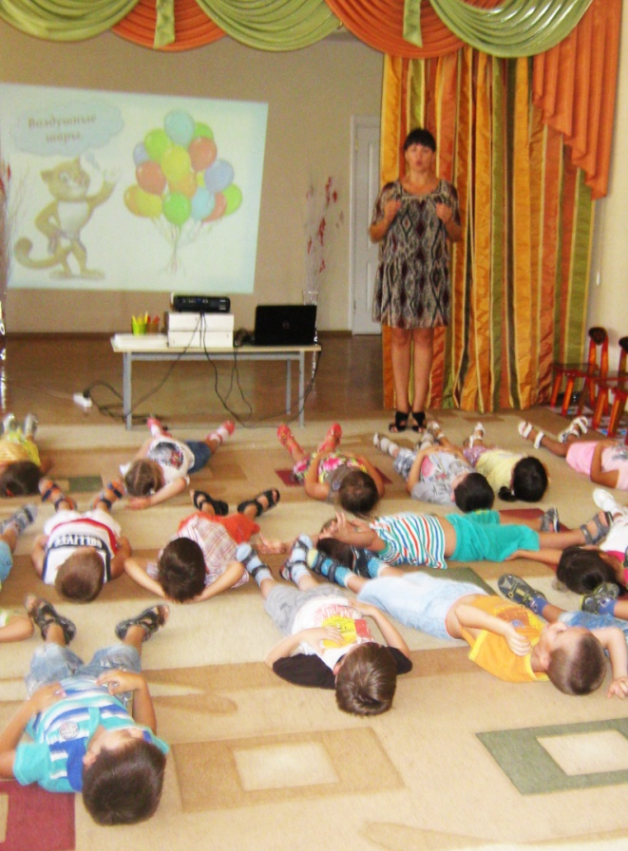 | Использую в индивидуальных, подгрупповых коррекционных занятиях и тренингах приемы кинезиологии «Единый мозг» (Г.Стокс, Д.Уатсайд), элементы психогимнастики (Жучкова Г.Н. и Чистякова М.А.), позволяющие развивать психические познавательные процессы ребенка .  Регулярно провожу на занятиях разнообразные комплексы пальчиковой гимнастики, физминуток, что помогает снять усталость, развить мелкую моторику, повысить работоспособность.
Для обеспечения эмоциональной комфортности и позитивного психологического самочувствия применяю элементы релаксации, которая помогает снять детям и педагогам мышечные спазмы, зажимы, развить координацию движений.

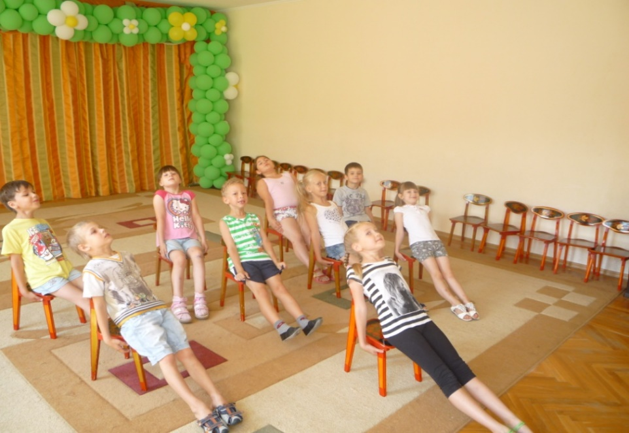

Также в своей работе я применяю программу О.В.Хухлаевой «Тропинка к своему Я», которая направлена сохранение и укрепление психологического здоровья, профилактику рисков его нарушения.
Большое внимание уделяю психологическому просвещению и психологической профилактике, забочусь о создании психологически благоприятного климата в ДОУ, комфортных условиях для участников воспитательно-образовательного процесса – и детей, и педагогов.
Родители и педагоги получают от меня своевременную информацию об актуальном состоянии ребенка и проблемах, которые могут возникнуть у него в будущем.

Я стараюсь приобщить родителей и педагогов к психологическим знаниям, к психологической культуре.
Применяю разнообразные формы работы с родителями, одна из них «Квест». Это новая форма работы, в которой все участники образовательного процесса взаимодействуют друг с другом во время игры, выполняют объединенные темой квеста задания, стараются достигнуть общей цели.

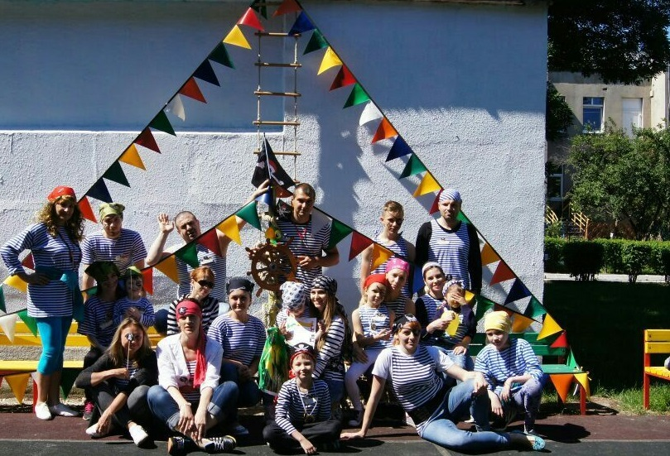

При реализации профилактической работы широко применяю ИКТ – участвую в работе профессиональных сетевых сообществ, чатов, on-line конференций. Использую информационные интернет – ресурсы (www.doshkolnik.ru, www.maaam.ru, www.nsportal.ru, www.dohcolonoc.ru и другие). Обмениваюсь с коллегами информацией с помощью электронной почты.
Применения ИКТ пользуюсь возможностью включать в занятие разнообразные компьютерные игры, направленные на развитие памяти, внимания, мышления:
- «На что похоже?»,
- «Найди лишнее»,
- «Запомни и назови»,
- «Игры для тигры»,
- игры – раскраски и др.
Так же создаю памятки, буклеты, фотогалереи, и другие документы, содержащие материалы по проблемам развития, обучения и воспитания детей, с последующим размещением их в детском саду и на официальном сайте учреждения.
Создаю презентаций при подготовке к совместным мероприятиям с педагогами, родителями.
Консультирую родителей, педагогов используя возможности сети Интернет..

Сочетание всех направлений в моей работе позволяет выявить и развить индивидуальные возможности и способности ребёнка с учётом его психофизиологических особенностей. Психологически грамотное сопровождение естественного развития обеспечивает максимальную реализацию всех имеющихся у него возможностей и позволяет избежать многих трудностей и отклонений в ходе его психического и личностного развития.

